仿站电商平台
项目概述
本项目是一个仿站电商平台，旨在通过前端JavaScript实现用户交互效果。项目包含用户相关页面（如首页、登录、注册、个人中心、修改密码）和商品相关页面（如商品列表、商品详情）。项目使用的技术栈包括JavaScript基础语法、页面异步请求、DOM操作等。
项目实现步骤
一、用户相关页面交互实现
1、用户注册页面
页面结构：包含用户名、密码、确认密码、昵称等输入字段，以及注册按钮。
功能实现：
①表单验证：确保所有字段不为空，密码和确认密码一致，用户名和密码格式正确。
②使用“axios”发送注册请求，成功后跳转到登录页面。
代码：
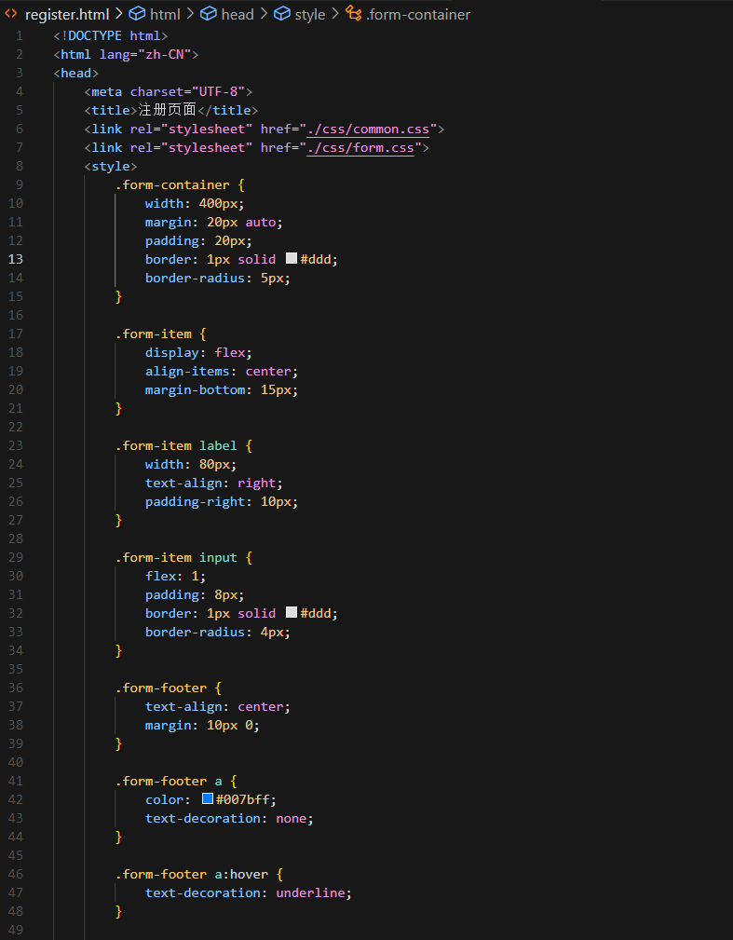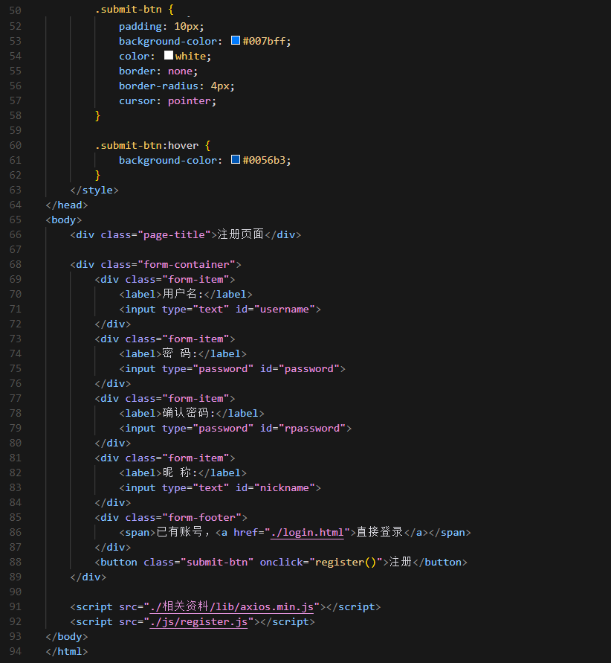
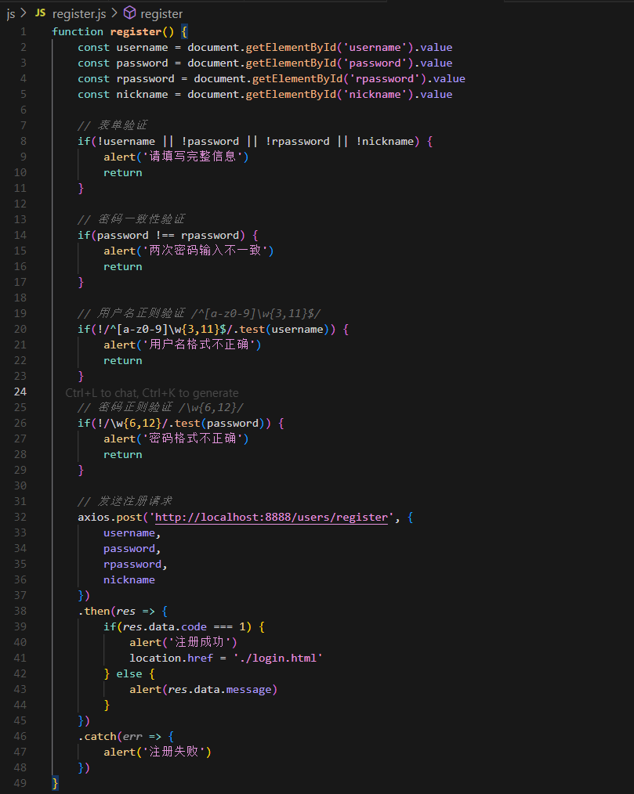
2、用户登录页面
页面结构：包含用户名和密码输入字段，以及登录按钮。
功能实现：
①表单验证：确保用户名和密码不为空。
②使用“axios”发送登录请求，成功后保存token和用户信息到“localStorage”。
代码：
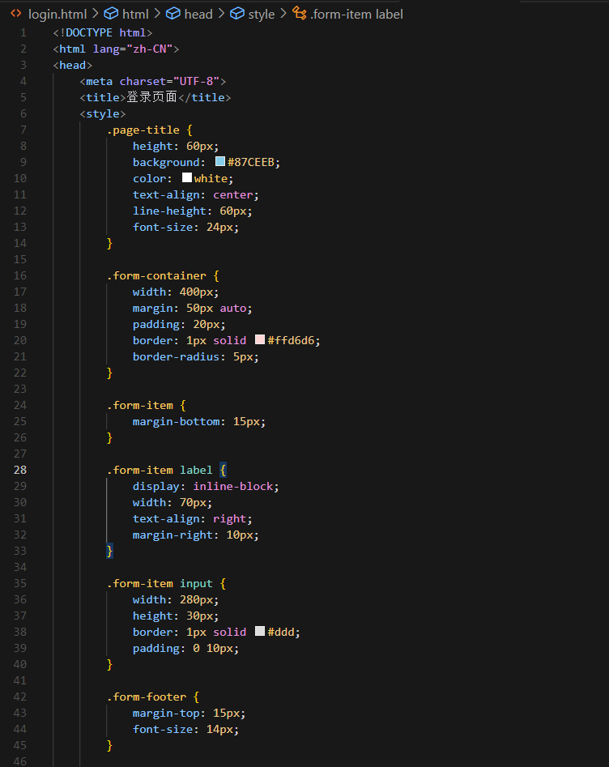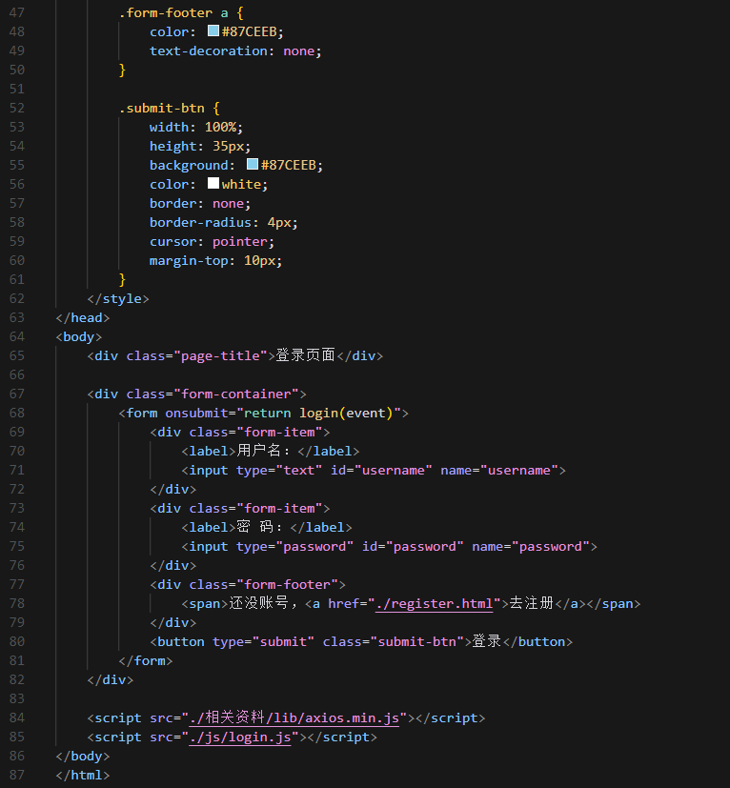
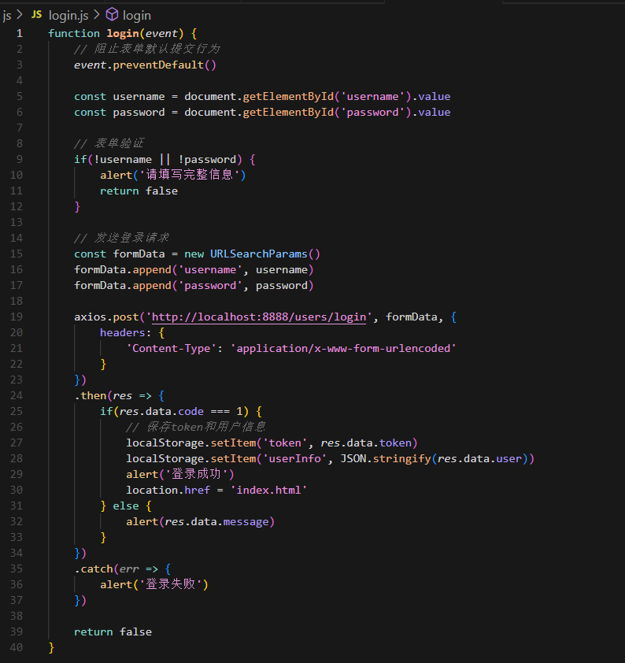
3、首页
页面结构：包含导航栏、欢迎信息、轮播图等。
功能实现：
①登录状态检查：显示用户欢迎信息。
②使用“Swiper”库实现首页轮播图效果。
代码：
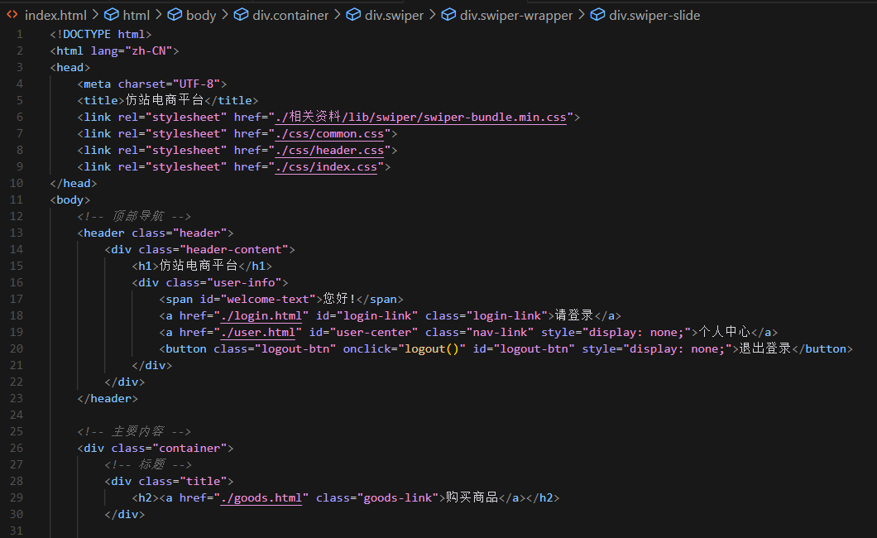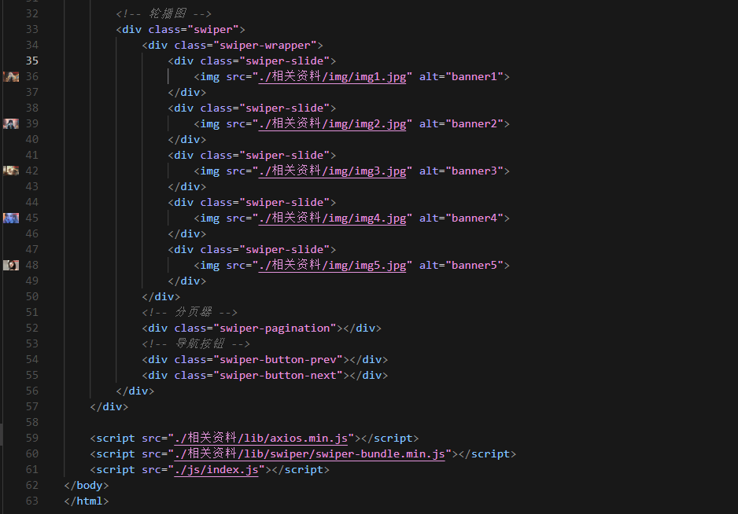
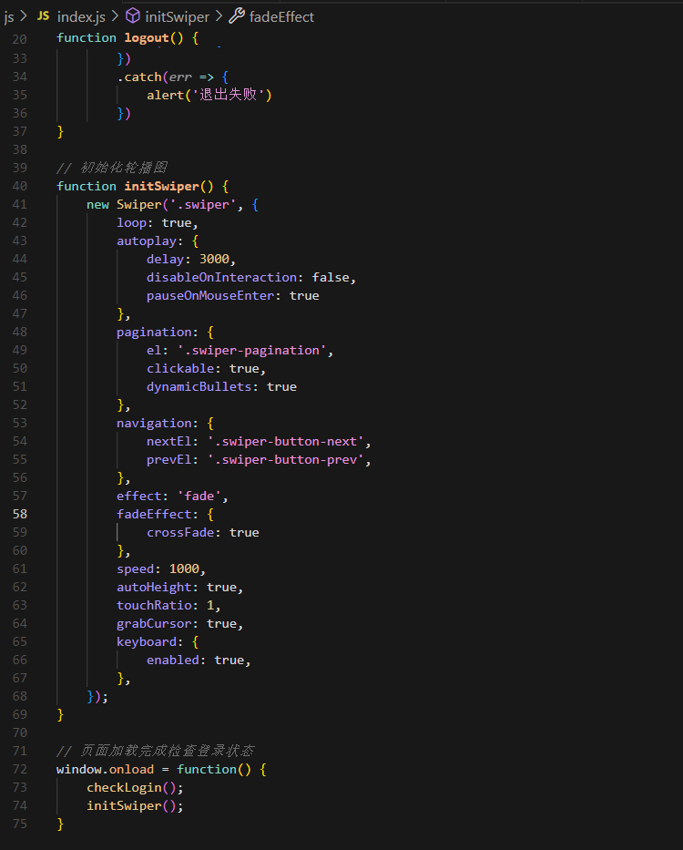
4、个人中心
页面结构：包含用户名、昵称、性别、年龄等输入字段，以及修改按钮。
功能实现：
①获取用户信息并显示在页面上。
②修改用户信息并提交到服务器。
③检查用户登录状态，未登录则跳转到登录页面。
代码：
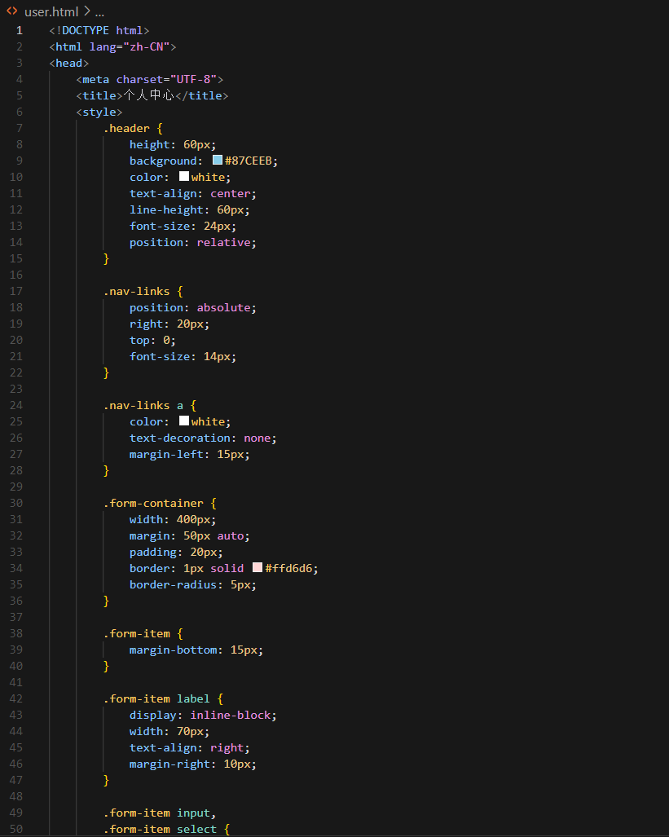
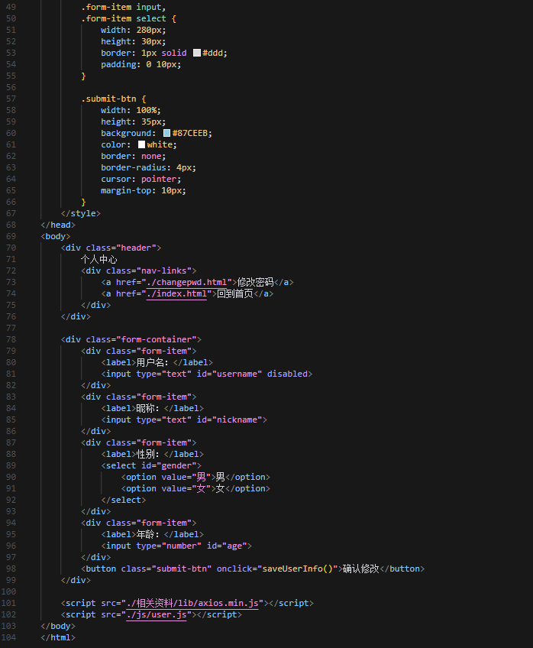
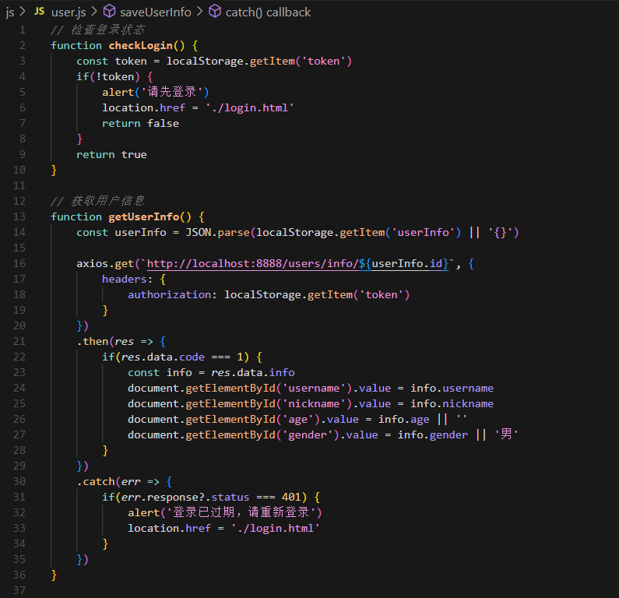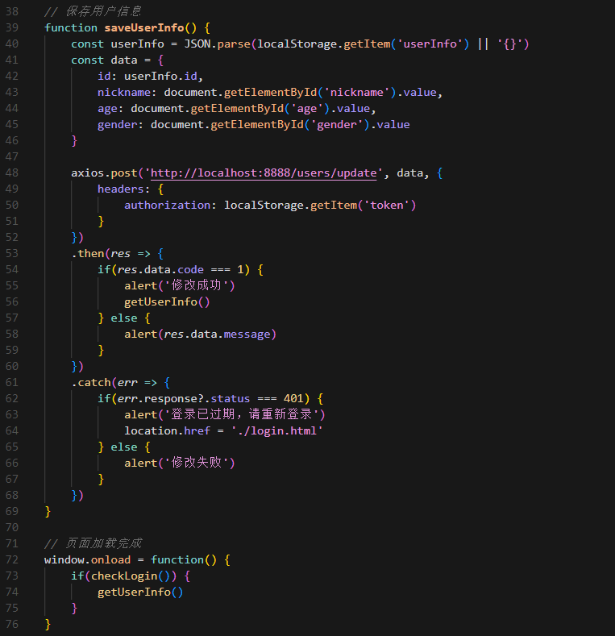
5、修改密码页面
页面结构：包含旧密码、新密码、确认密码输入字段，以及确认修改按钮。
功能实现：
①验证输入的密码格式和一致性。
②使用“axios”发送修改密码请求，成功后提示用户重新登录。
代码：
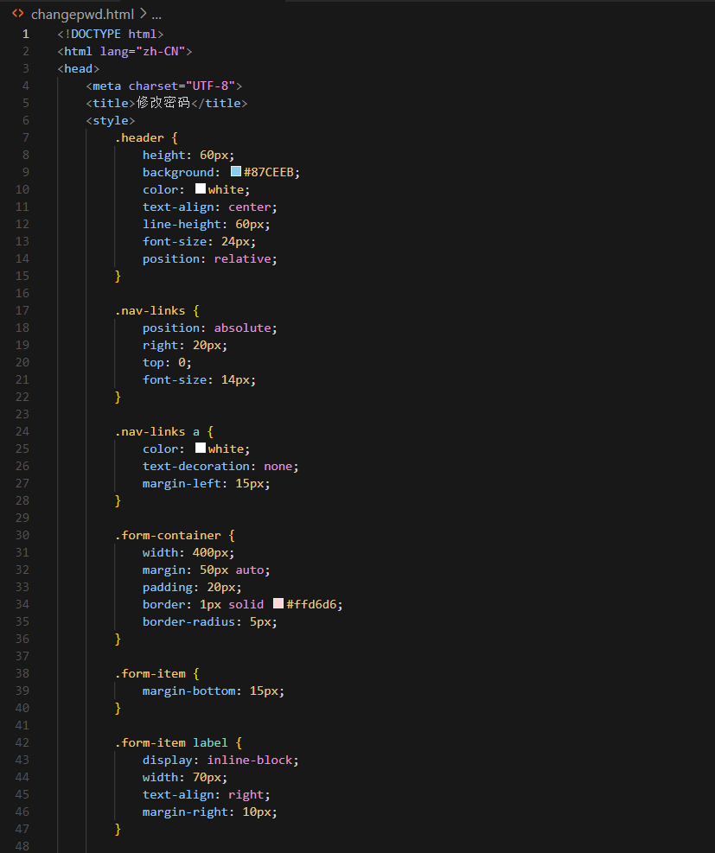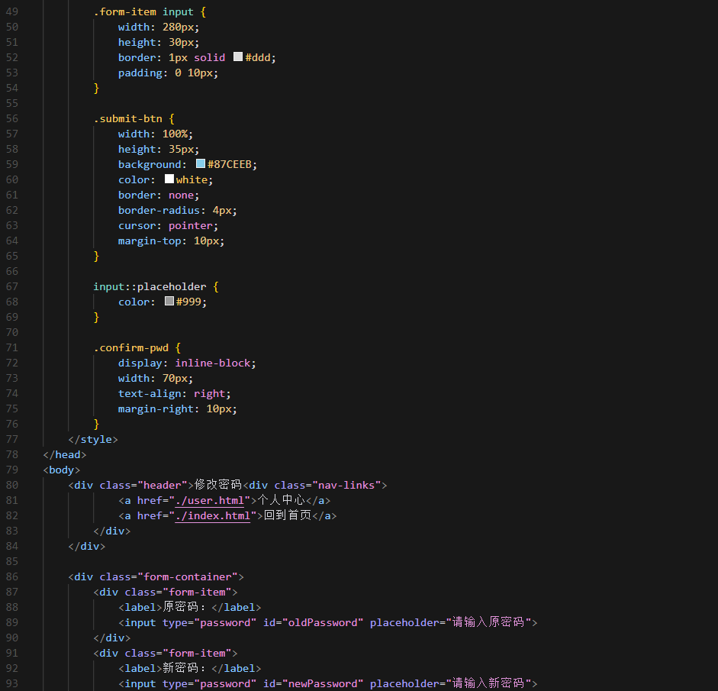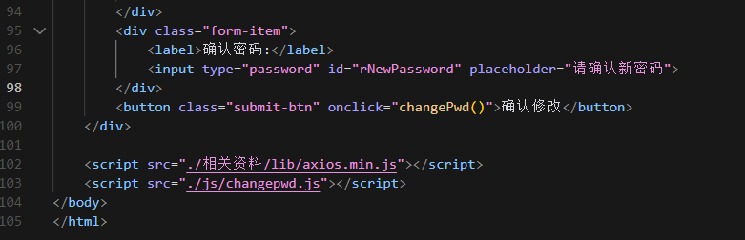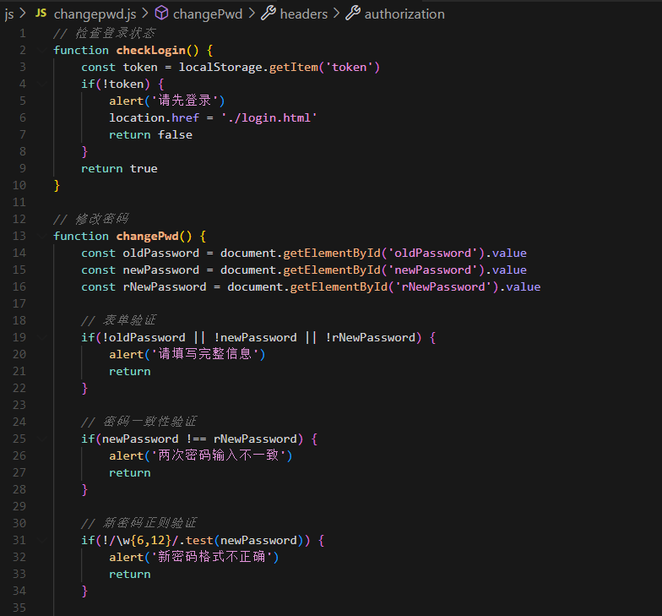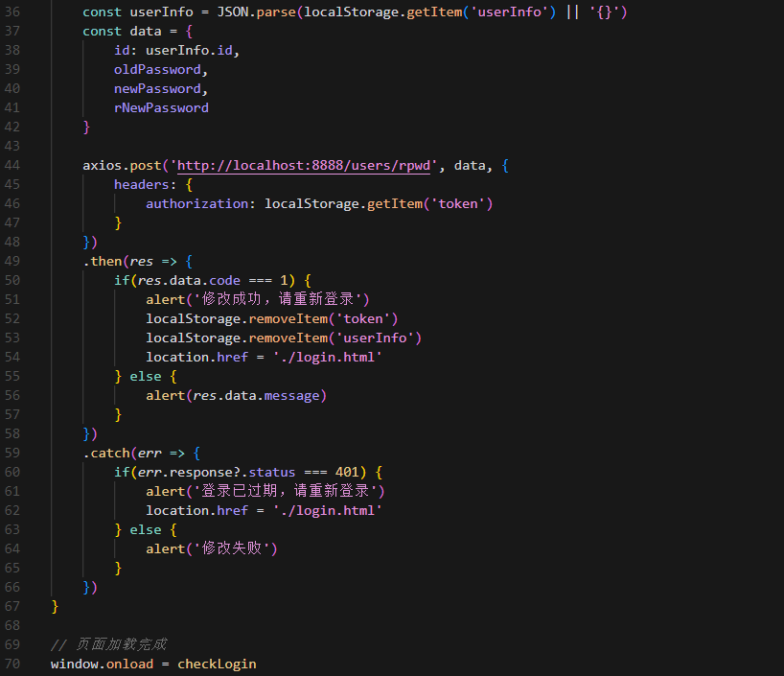
二、商品相关交互实现
1、商品列表页面
页面结构：包含商品列表和分页器。
功能实现：
①使用“axios”获取商品数据，并动态生成商品列表。
②实现分页功能，包括首页、上一页、下一页、尾页、跳转页等。
代码：
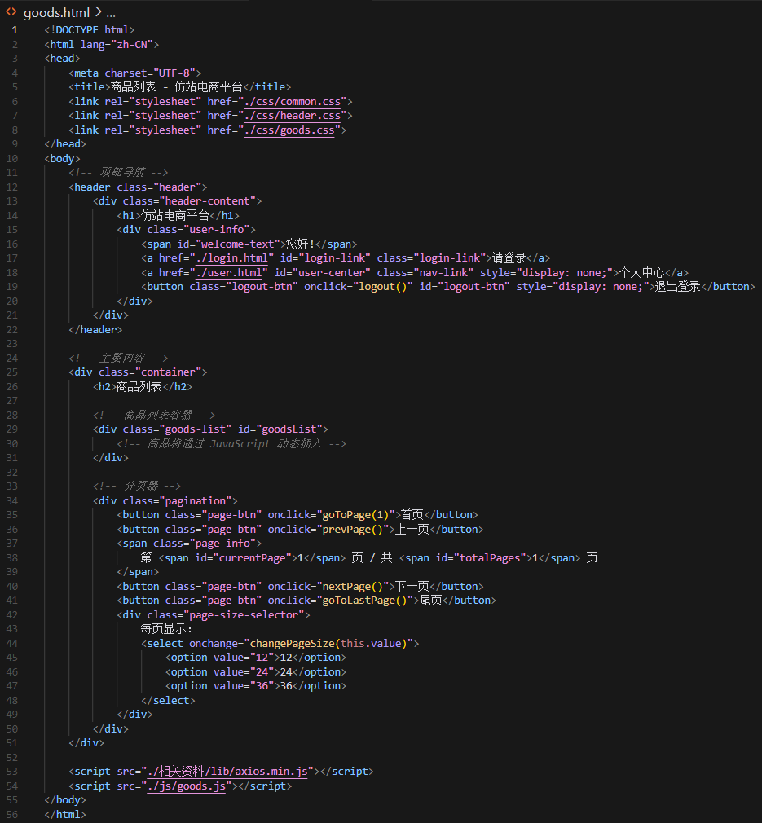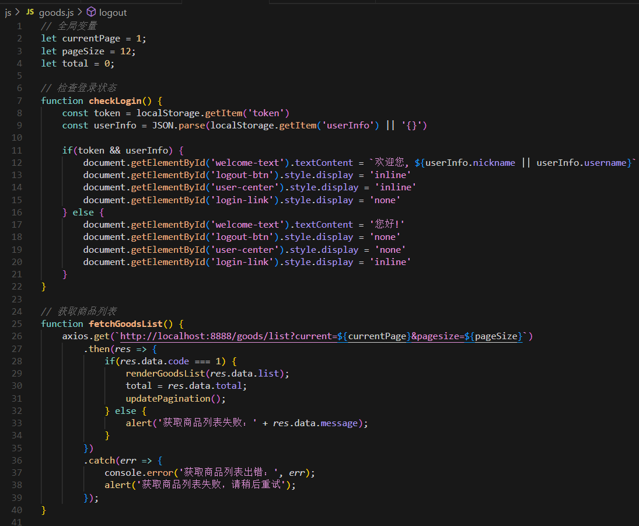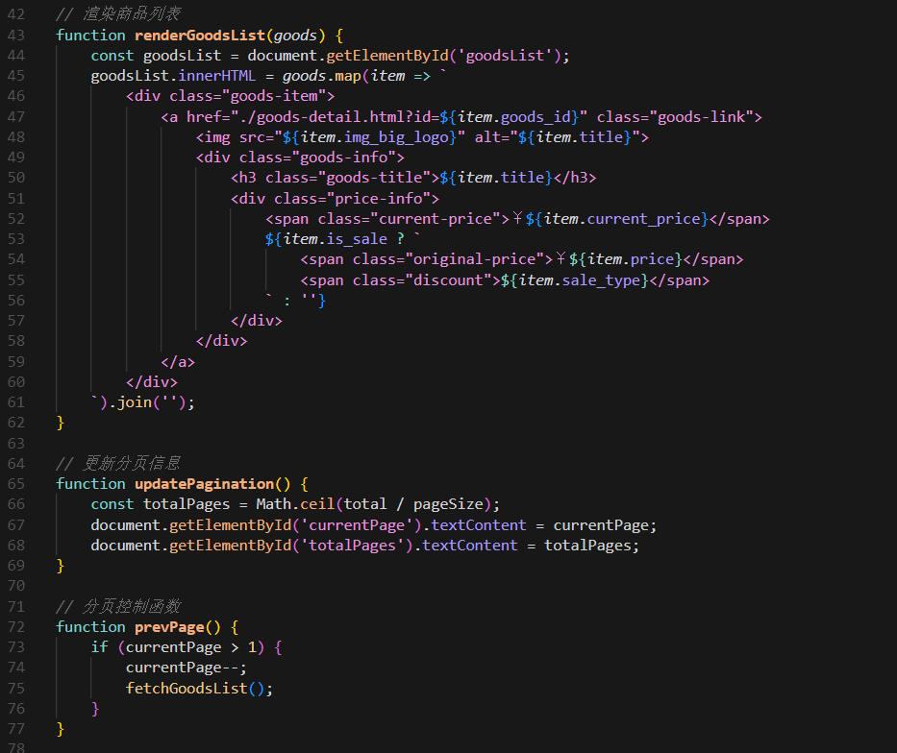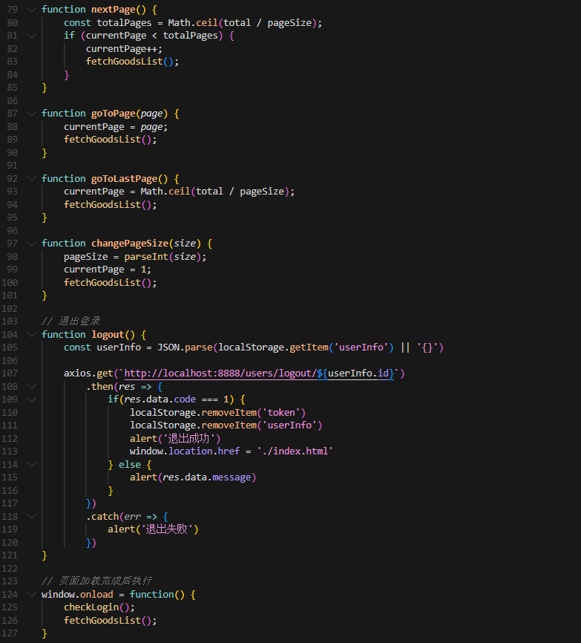
2、商品详情页面
页面结构：包含商品图片、标题、价格、分类、库存等信息。
功能实现：
①使用“axios”获取商品详情数据，并动态生成商品详情页面。
代码：
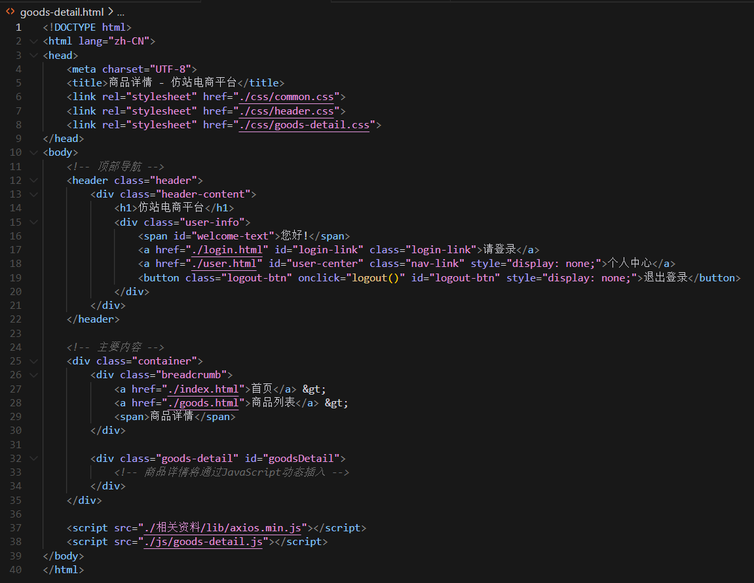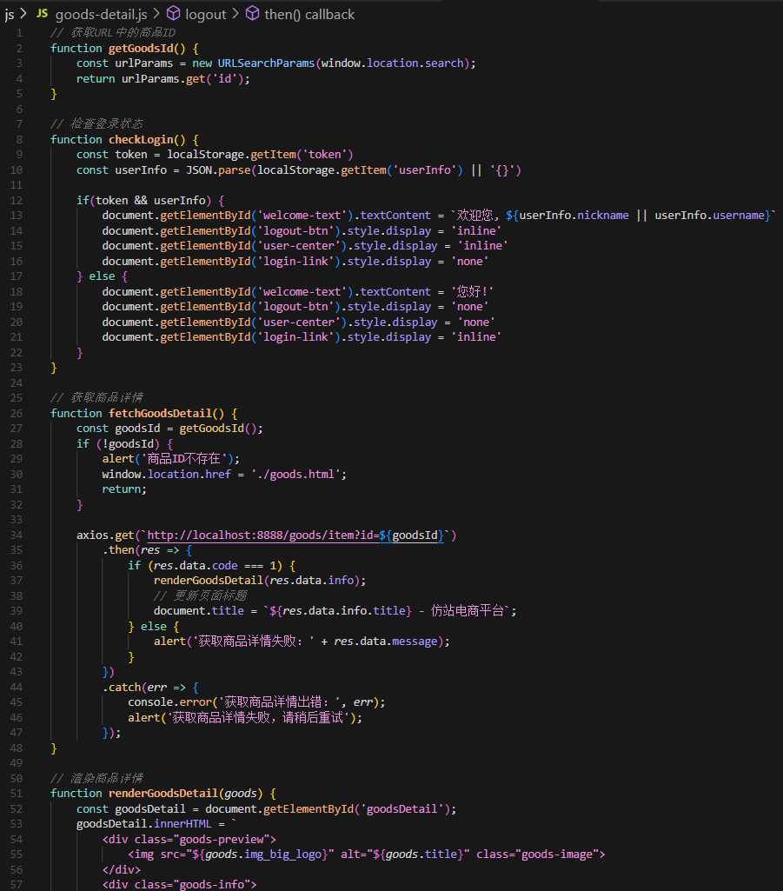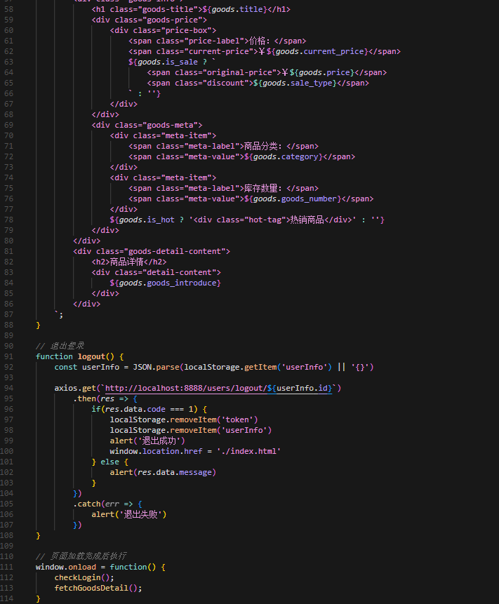
项目总结
本项目通过实现一个仿站电商平台，展示了前端JavaScript在用户交互中的应用。项目涵盖了用户注册、登录、个人信息管理、密码修改、商品列表展示、商品详情查看等功能。通过使用“axios”进行异步请求，实现了前后端数据交互。项目中还使用了“Swiper”库实现首页轮播图效果，提升了用户体验。
在开发过程中，遇到的主要挑战包括表单验证、异步请求处理、页面状态管理等。通过合理的代码组织和模块化设计，项目实现了良好的用户交互效果和代码可维护性。
未来可以进一步优化的方向包括：提升页面加载速度、增加更多的用户交互效果、完善错误处理机制等。通过不断的优化和迭代，项目可以更好地满足用户需求，提供更优质的用户体验。

